А у нас вот так…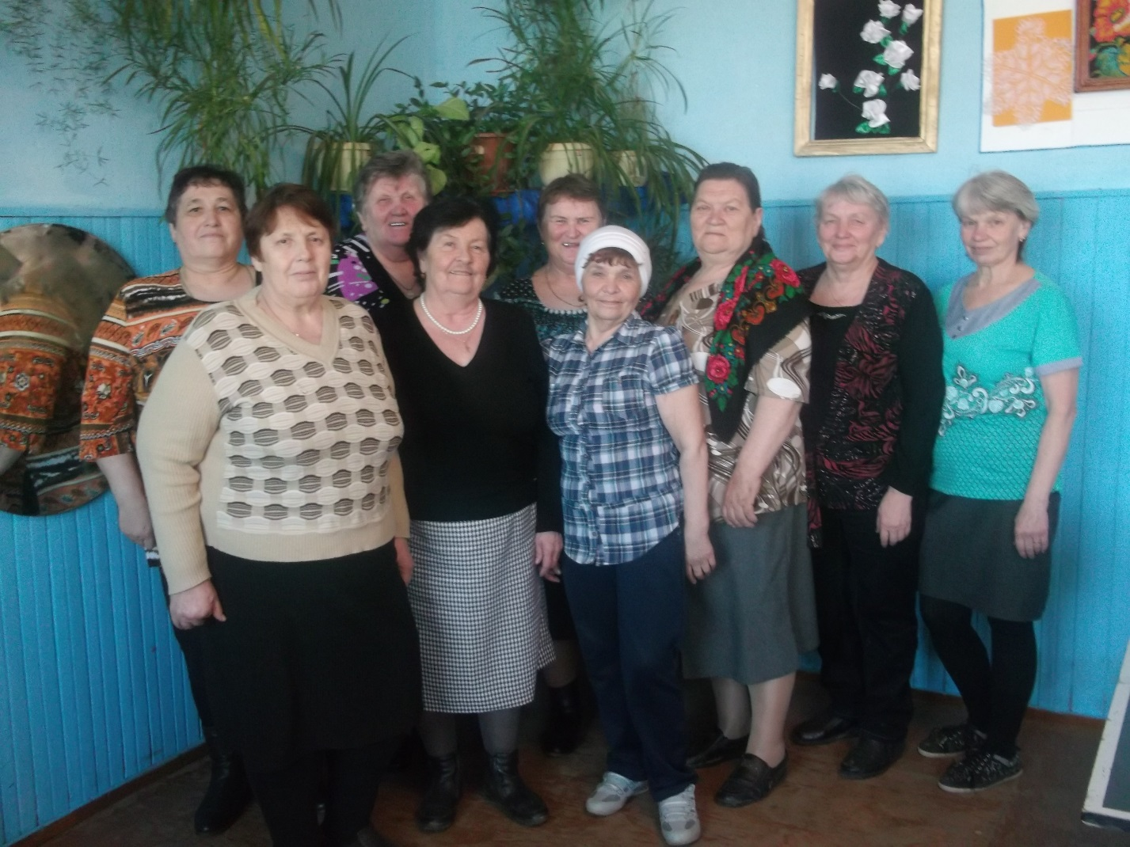
При сельском – клубе библиотеке села Верх-Рождество живет традиция чествовать юбиляров, активистов села и пенсионеров, которые посещают сельский клуб-библиотеку. В один из августовских дней собрались в библиотеке отметить 60 летний юбилей Панковой Валентины Александровны, одной из самых активных, неравнодушных жительниц села, вот уже 27 лет она работает в сельской библиотеке. За чашкой ароматного чая прошли юбилейные посиделки. В честь юбилярши было спето много песен, частушек, прочитано стихов. Праздничный стол конечно же накрыла юбилярша. Просто отдохнули от души. Спасибо.
Пенсионеры.

